Практическое занятие №3 Конфигурация аппаратных устройств и управление общими ресурсами в ОС.
Цель занятия:
Освоить основные методы конфигурации аппаратных устройств в операционной системе, изучить принципы управления системными и общими ресурсами, а также научиться использовать средства диагностики и устранения неполадок оборудования.
Задачи занятия:
- Ознакомиться с процессом конфигурации аппаратных устройств в ОС.
- Изучить методы управления системными ресурсами и мониторинга производительности.
- Познакомиться с управлением общими ресурсами и настройкой прав доступа.
- Научиться использовать средства диагностики и устранения неполадок аппаратного обеспечения.
План занятия:
- Введение
- Конфигурация аппаратных устройств
- Управление системными ресурсами и мониторинг производительности
- Управление общими ресурсами и настройка доступа
- Средства диагностики и устранения неполадок оборудования
- Практическая работа
- Обсуждение результатов и выводы
Теоретический блок
1. Конфигурация аппаратных устройств в операционной системе
Аппаратные устройства — это физические компоненты компьютера (процессор, оперативная память, жесткие диски, видеокарта, периферийные устройства и др.).
Конфигурация устройств — процесс настройки и подготовки оборудования к работе в ОС. Она включает:
- Обнаружение устройств операционной системой (автоматическое или вручную).
- Установку и обновление драйверов — специальных программ, обеспечивающих взаимодействие ОС и оборудования.
- Настройку параметров устройств (например, частоты, режимы работы, приоритеты).
Операционная система предоставляет средства для управления оборудованием, такие как диспетчер устройств (Device Manager в Windows, lspci и lsusb в Linux), через которые пользователь или администратор может изменять настройки.
2. Управление системными ресурсами и мониторинг производительности
Системные ресурсы — это ограниченные компоненты, используемые приложениями и ОС:
- Процессорное время (CPU).
- Оперативная память (RAM).
- Дисковое пространство и скорость работы накопителей.
- Устройства ввода-вывода.
Управление ресурсами включает их распределение между процессами, предотвращение конфликтов и обеспечение оптимального использования.
Мониторинг производительности — процесс наблюдения за состоянием и использованием ресурсов для выявления узких мест и проблем.
Инструменты мониторинга:
- Windows: Диспетчер задач, Монитор ресурсов, Performance Monitor.
- Linux: top, htop, vmstat, iostat, sar.
3. Управление общими ресурсами и настройка доступа
Общие ресурсы — это устройства или данные, которые могут использоваться несколькими пользователями или процессами, например, сетевые принтеры, общие папки, сетевые диски.
Управление доступом предполагает:
- Назначение прав доступа (чтение, запись, выполнение) для разных пользователей или групп.
- Использование механизмов аутентификации и авторизации.
- Настройка политики безопасности для предотвращения несанкционированного доступа.
4. Средства диагностики и устранения неполадок оборудования
Диагностика помогает выявить неисправности в аппаратном обеспечении. Основные методы:
- Использование встроенных утилит ОС для проверки состояния устройств (например, Проверка диска chkdsk, средства диагностики памяти).
- Анализ журналов системы для выявления ошибок.
- Использование специализированных программ и утилит производителя оборудования.
Устранение неполадок включает обновление драйверов, замену неисправных компонентов, изменение конфигураций, и перезагрузку системы.
Практический блок
1. Конфигурация аппаратных устройств в Windows
- Открыть Диспетчер устройств (Device Manager):
Нажмите Win + X → выберите «Диспетчер устройств»
- Найти одно из устройств с проблемой (например, желтый восклицательный знак) или любое устройство.
- Обновить драйвер устройства:
  - Правый клик по устройству → «Обновить драйвер» → «Автоматический поиск».
- Отключить и включить устройство для перезагрузки его конфигурации.
2. Мониторинг системных ресурсов в Windows
- Запустить Диспетчер задач (Task Manager):
Ctrl + Shift + Esc
- Перейти на вкладку «Производительность»: просмотреть загрузку процессора, память, диск, сеть.
- Открыть Монитор ресурсов (Resource Monitor):
  - На вкладке «Производительность» нажать «Открыть монитор ресурсов».
  - Изучить распределение ресурсов по процессам.
3. Управление общими ресурсами и настройка доступа
- Создать общую папку:
  - Выбрать любую папку → правый клик → «Свойства» → вкладка «Доступ» → «Расширенная настройка».
  - Отметить «Открыть общий доступ к этой папке».
- Настроить права доступа:
  - В «Расширенной настройке» нажать «Разрешения».
  - Добавить пользователя или группу и задать права (чтение, запись).
- Подключиться к общей папке с другого компьютера (при наличии сети):
  - В проводнике в адресной строке ввести \\имя_компьютера\имя_папки.
4. Средства диагностики и устранения неполадок оборудования
- Запустить средство устранения неполадок:
Пуск → Параметры → Обновление и безопасность → Устранение неполадок → Дополнительные средства устранения неполадок.
- Выбрать средство диагностики, например, «Аппаратные устройства».
- Запустить проверку и выполнить рекомендуемые действия.
- Использовать Средство проверки диска (chkdsk):
  - Открыть командную строку с правами администратора.
  - Выполнить команду: chkdsk C: /f /r (проверка диска C и исправление ошибок).
Давайте напишем программу на Python, она выполняет диагностику аппаратных устройств Windows с помощью PowerShell:
- Получает информацию о процессорах, жестких дисках, сетевых адаптерах и видеокартах.
- Сканирует все устройства PnP (подключаемые устройства) и выводит список с ошибками драйверов (если такие есть).
- Позволяет быстро выявить аппаратные проблемы, связанные с драйверами, без глубокого погружения в настройки системы.
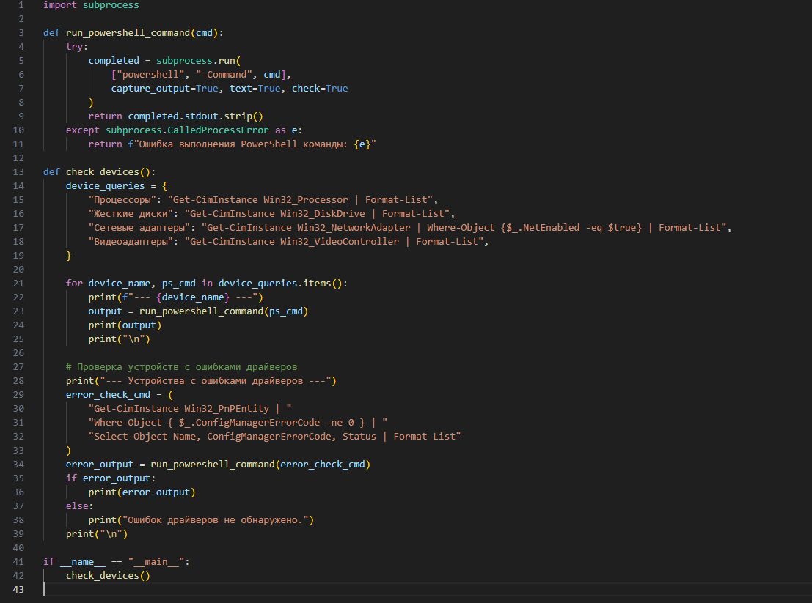
Теперь давайте выполним работу на системе Debian.
1. Конфигурация аппаратных устройств в Debian 11
- Просмотреть список подключенных PCI-устройств:
lspci
- Просмотреть список USB-устройств:
lsusb
- Проверить статус устройства и драйверы:
dmesg | grep <имя_устройства> к примеру usb
- Обновить список драйверов и ядра:
sudo apt update
sudo apt upgrade
sudo apt install linux-headers-$(uname -r)
2. Мониторинг системных ресурсов в Debian 11
- Использовать утилиту top для просмотра процессов и загрузки CPU:
top
- Использовать htop (если не установлен, установить через sudo apt install htop):
htop
- Проверить использование памяти и подкачки:
free -h
- Проверить нагрузку на диск и I/O:
Сначала установим его sudo apt install sysstat
iostat -xz 1
- Использовать vmstat для общей информации о системе:
vmstat 1
3. Управление общими ресурсами и настройка доступа
- Создать общую папку и настроить права доступа:
sudo mkdir /srv/shared
sudo chown nobody:nogroup /srv/shared
sudo chmod 777 /srv/shared
- Установить и настроить Samba для общего доступа к папкам в сети:
sudo apt install samba
sudo nano /etc/samba/smb.conf
В конец файла добавить:
[shared]
path = /srv/shared
read only = no
guest ok = yes
- Перезапустить сервис Samba:
4. Средства диагностики и устранения неполадок оборудования
- Просмотреть системные логи для выявления проблем:
sudo journalctl -xe
- Проверить состояние дисков и файловых систем:
Сначала установим пакет sudo apt install smartmontools
sudo smartctl -a /dev/sda
sudo fsck /dev/sda1
- Запустить диагностику памяти:
  - При загрузке выбрать опцию Memtest (если установлен).
  - Или установить и запустить memtester:
sudo apt install memtester
sudo memtester 512M 1
- Обновить ядро и модули выполнять при каждой загрузке системы:
sudo apt update
sudo apt upgrade
Давайте так же напишем свою программу на языке bash-скрипт и проверим как она работает.
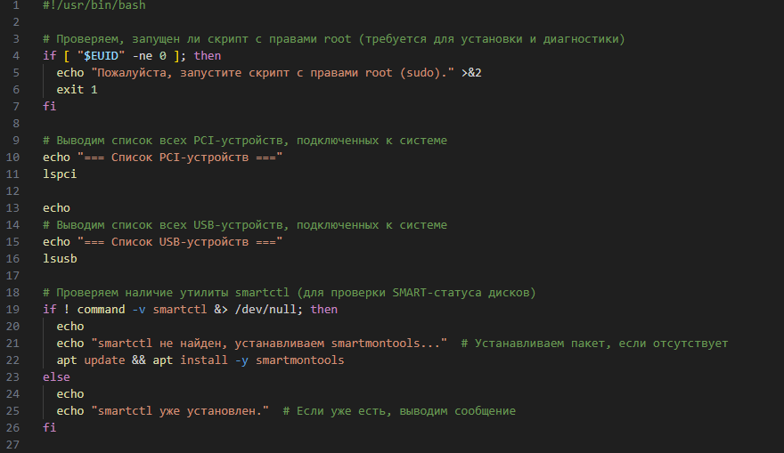
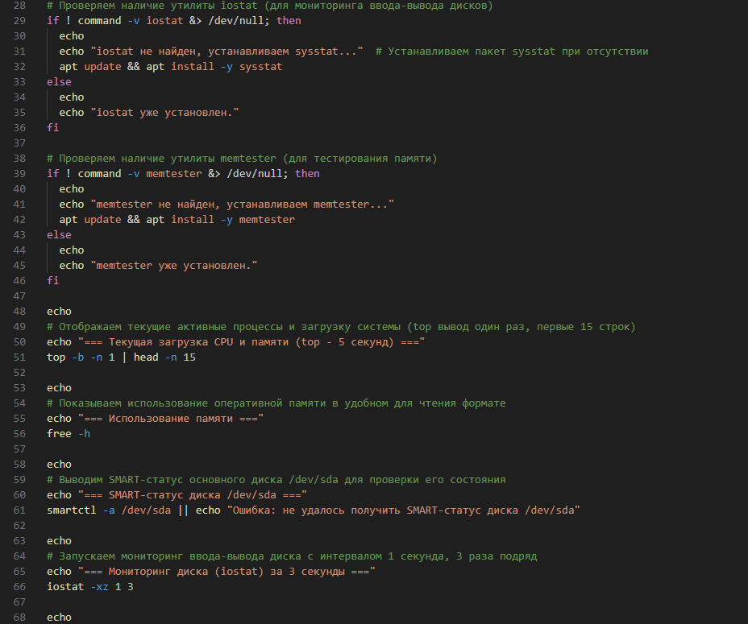
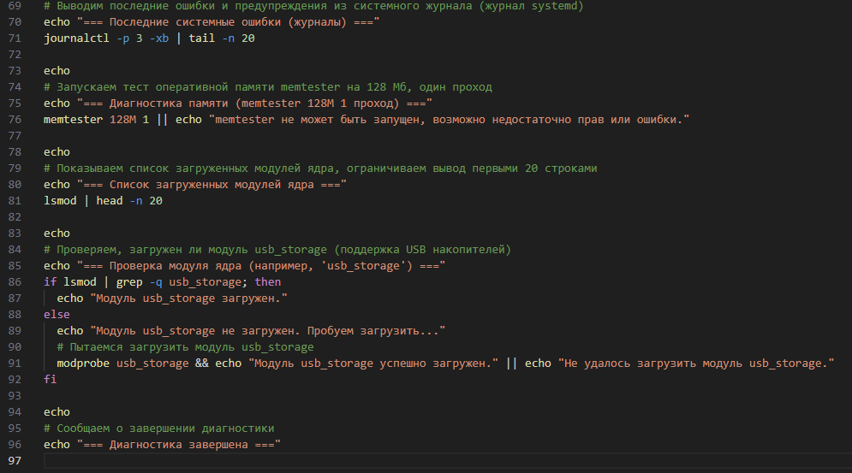
После чего сравните работу двух программ, та которая на Windows и Linux.
Составьте свое небольшое заключение о работе двух программ.
Вопросы для контроля знаний
- Что такое конфигурация аппаратных устройств в операционной системе?
- Какие основные этапы включает настройка аппаратных устройств в ОС?
- Какую роль играют драйверы в работе аппаратных устройств?
- Какие способы обнаружения устройств существуют в современных ОС?
- Что такое системные ресурсы и какие основные типы ресурсов используются в ОС?
- Как операционная система управляет процессорным временем и памятью?
- Какие инструменты мониторинга системных ресурсов доступны в Windows? А в Linux (Debian)?
- Что понимается под общими ресурсами в операционной системе?
- Какие методы существуют для настройки прав доступа к общим ресурсам?
- Как настраивается общий доступ к папкам и принтерам в Windows?
- Какие средства диагностики аппаратного обеспечения доступны в Windows? А в Debian?
- Как работает утилита smartctl и для чего она используется?
- Что такое модуль ядра и как его можно загрузить или выгрузить в Linux?
- Для чего используется утилита memtester?
- Как можно просмотреть последние системные ошибки и предупреждения в Debian?
- Какие проблемы могут возникнуть при неправильной конфигурации аппаратных устройств?
- Какие основные команды Bash используются для мониторинга состояния оборудования?
- Как проверить загрузку процессора и использование памяти в Debian?
- В чем разница между автоматическим и ручным обновлением драйверов?
- Какие действия предпринимаются при обнаружении неисправности аппаратного устройства?

